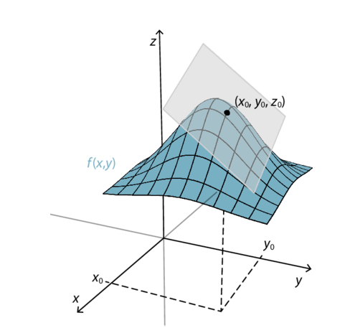

Modul 8 - Tangentplan
- Side 27 i hæftet: Forklaring af tangentplan og sætning om tangentplanens ligning
- Side 28: Figur (herover)
- Side 29: Eksempel på beregning af tangentplan
- Side 30: Differentiabilitet i punkt
- Side 31, 32 og 33: opgaver:
Opgave 28
En funktion er bestemt ved $f\left(x,y\right)=x^{2}+y^{2}-2xy$
- Bestem gradienten og beregn gradientens længde. (husk på, hvordan man beregninger længden af en vektor)
- Giv en fortolkning af resultatet i a).
- Bestem en ligning for tangentplanen i punktet $P\left(1,2,f\left(1,2\right)\right)$
Opgave 29
En funktion er bestemt ved $f\left(x,y\right)=e^{x}+y^{2}-3xy$
- Bestem gradienten $∇f\left(0,1\right)$ og dens længde
- Giv en fortolkning af resultatet i a)
- Bestem en ligning for tangentplanen til grafen i punktet $(0,1,f\left(0,1\right))$
Opgaver, der skal laves i Nspire-filen:
Opgave 30
En funktion er bestemt ved $f\left(x,y\right)=\ln\left(x\right)-y^{2}+3$
- Tegn grafen for funktionen.
- Bestem gradienten $∇f\left(3,8\right)$ og gradientens længde.
- Giv en fortolkning af resultatet i a)
- Bestem en ligning for tangenten i punktet $P(3,8,f\left(3,8\right))$

Opgave 31
I et transportfirma har man opstillet en model for den profit, firmaet kan opnå ved at udbringe varer. Modellen er
$$P\left(t,c\right)=20·t^{0,75}·c^{0,34}-0.1·\left(220·t+0,0018·c\right)$$
hvor $P(t, c)$angiver profitten (målt i 1000 kr), hvor $t$angiver antallet af transportmedarbejdere, og hvor $c$ angiver den samlede værdi af de transportmidler (biler, maskiner mm.), firmaet investerer i.
- Bestem profitten, hvis der er ansat 3 transportmedarbejdere og den samlede værdi af transportmidler er 20.000 kr.
- Bestem $P_{t}'\left(3, 20\right)$ og gør rede for, hvad dette tal fortæller om profitten.
- Bestem gradienten $∇f\left(3,20\right)$og gør rede for, hvad denne vektor viser om profitten.
I punktet $Q(t_{0}, 25, P(t_{0}, 25))$ er gradienten parallel med gradienten$∇f\left(3,20\right)$.
- Bestem $t_{0}$.

Opgaver, der ikke skal løses i Nspire-filen eller i hæftet:
Opgave o
En funktion $f\left(x,y\right)$ har forskriften $f\left(x,y\right)=6xy+x^{2ý^{2}}-4y$
- Bestem $f_{x}^{'}(x,y)$ og $f_{y}^{'}(x,y)$
- Bestem $f\left(2,-1\right)$
- Bestem tallene $p$ og $q$ i punktet $(2,-1,f\left(2,-1\right))$
- Bestem en ligning for tangentplanen i punktet $(2,-1,f\left(2,-1\right))$
Opgave p
En funktion $f(x,y)$ har forskriften $f\left(x,y\right)=\ln{x}+2xy$
- Bestem en ligning for tangentplanen til grafen for $f(x,y)$ i punktet $(1,2,f\left(1,2\right))$

